**营运部发〔2019〕286号 签发人：蒋炜**

**“圣诞节”活动方案**

【活动时间】：2019年12月21日 — 12月25日（共5天）

【参与门店】：111家（附表1）

【活动主题】：圣诞狂欢购 送您平安果~  
【活动内容】：

**活动一：会员有礼**

1. **会员积分兑换：**

|  |  |  |  |
| --- | --- | --- | --- |
| **会员积分** | **600积分** | **1000积分** | **2000积分** |
| **礼品** | **124620**  **黄芪破壁饮片** | **185514、185515、185516蜂蜜460g**  **或**  **159520百合康VC、159509百合康B族** | **124631西洋参破壁饮片**  **或**  **162622百合康蛋白粉** |
| **零售价** | **68元** | **68元 / 118元** | **188元 / 348元** |
| **考核价** | **14.5元** | **29元 / 29.5元** | **45元 / 69元** |

**2、存健康推送10元代金券，会员凭短信到店满20抵用（每个会员限领1张）。**

**活动二：圣诞狂欢购**

**1、圣诞节（12月24-25日）2天：**会员消费满38元送“平安果”1个，每个会员限领1个（数量有限、送完为止）。

**2、会员消费满88元送30元代金券，代金券最高送3套。**

代金券使用方式：使用时间12月21日-25日，全场通用，不再享受门店其它活动，代金券不叠加使用。

**活动三：品类活动（附表2）**

1. **大保健品：**5折（得原装或低价）。
2. **中药袋装、罐装：**一件7.9折，买2得3，买3得5（得原装或低价）。

**3、化妆品：**薇姿、雅漾、理肤泉、京润珍珠、百雀羚、韩束：8.5折。

**4、中药饮片：**9折。

**5、会员超低抢购：**每个会员限2个商品，每个商品限购1盒，不再参与其它活动。

**6、爆款单品：**不参与其它活动。

**【活动宣传方式】**

**一、整体形象打造**

1、公司统一配送所需物料：吊旗、圣诞树、苹果贴签（2019新开店自行购买）。

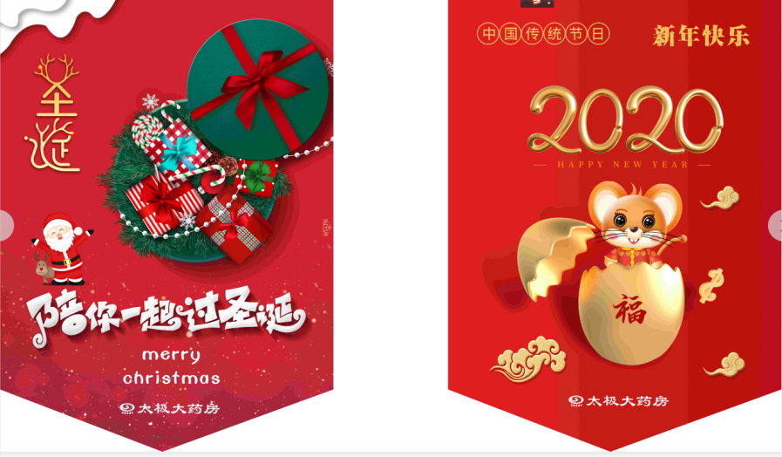

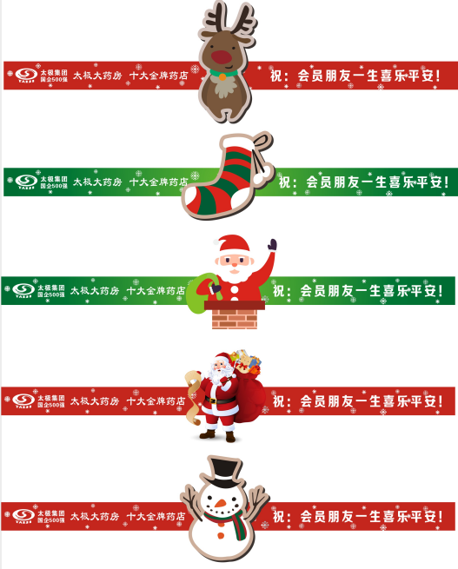**（苹果圣诞签，贴在苹果中上部位）**

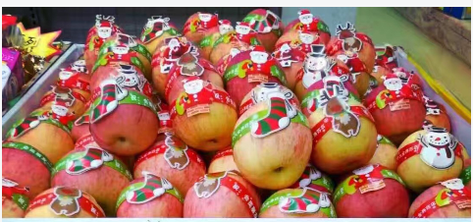

1. 请将圣诞节一面朝店外，张贴在门楣下方、橱窗腰线上方。
2. 圣诞节一面的悬挂时间：12月17日—12月25日。
3. 12月26日请将2020新年快乐一面朝店外悬挂展示。
4. 苹果周五随货陆续配送到店，收到后请按上图粘贴堆放在进门处。
5. 请在12月20日前悬挂后发图片在钉钉群里，片长依次检核。

2、公司统一录制活动语音。

3、保健品、中药层条利用活动剩余悬挂。

**二、活动宣传要求：**

1、活动前、活动中、活动后的相关安排详见“**附表3**”。

2、活动的相关店内装饰必须在活动前一天下班前布置完，活动当天将活动现场开展的照片发到微信群（人流较多时），照片共发送4张（店外整体效果图、店内整体氛围图、圣诞节吊旗氛围、圣诞树宣传），如未按时上传照片，将对店长处20元罚款，片长负同等责任，罚款20元。

营运部

2019年12月16日

**主题词： 关于 圣诞狂欢购 活动 方案**

**四川太极大药房连锁有限公司 2019年12月16日印发**

**打印：王四维 核对：谭莉杨 （共印1份）**